

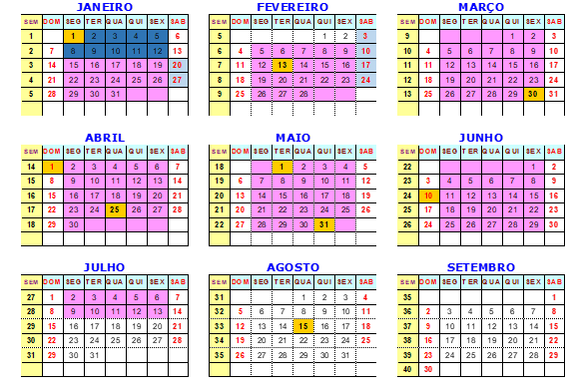

**Calendário Escolar 2017/18- 5º ano**

Período de aulas

Férias

Período de avaliação intercalar

Período de Exames (Época Normal)

Período de Exames (Época Recurso)

Queima das fitas

Período de Estágio